PEDIDO DE PROVIDÊNCIAS Nº 2744/2021
Remoção de fio que está caído sobre a via na Rua Júlio de Castilhos, em frente ao nº 561, esquina com a Rua Silveira Martins, no Bairro Centro.
Solicita-se, após os trâmites regimentais, que seja enviada cópia da presente proposição ao Poder Executivo, para que realize as seguintes providências:
Remoção de fio que está caído sobre a via na Rua Júlio de Castilhos, em frente ao nº 561, esquina com a Rua Silveira Martins, no Bairro Centro.
Novo Hamburgo, 13 de julho de 2021.
Vereadora Lourdes Valim

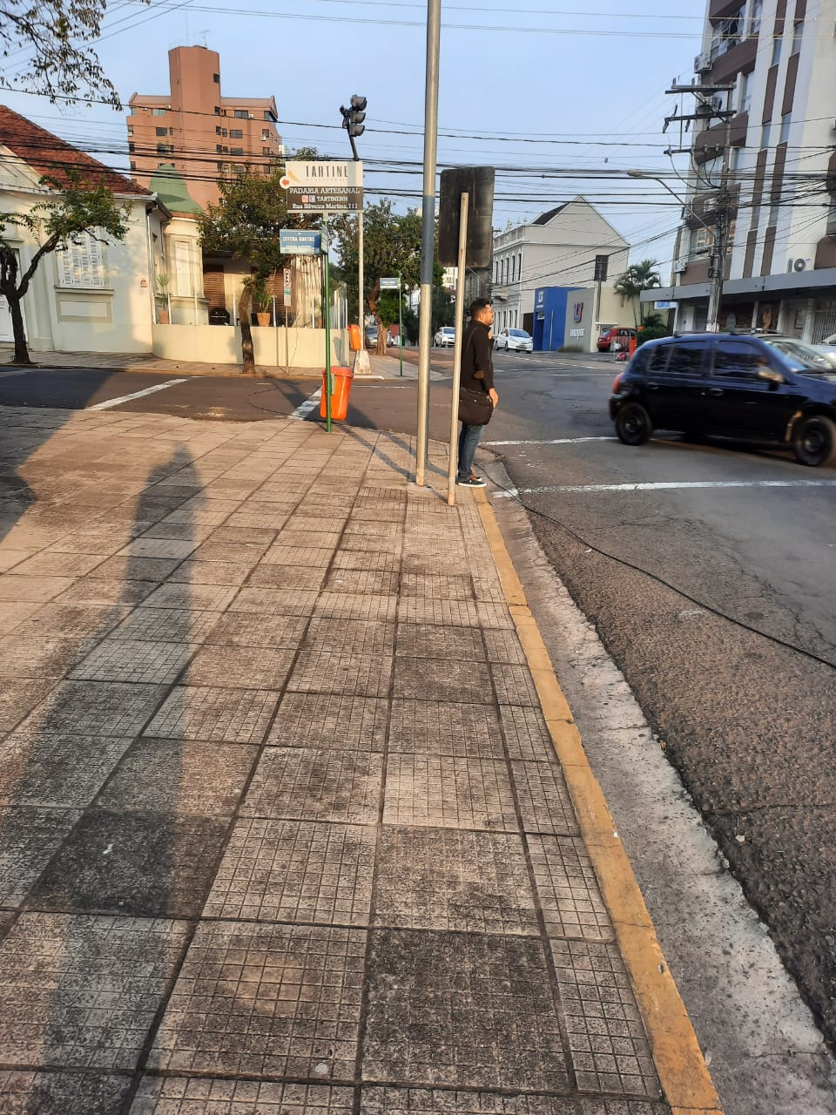
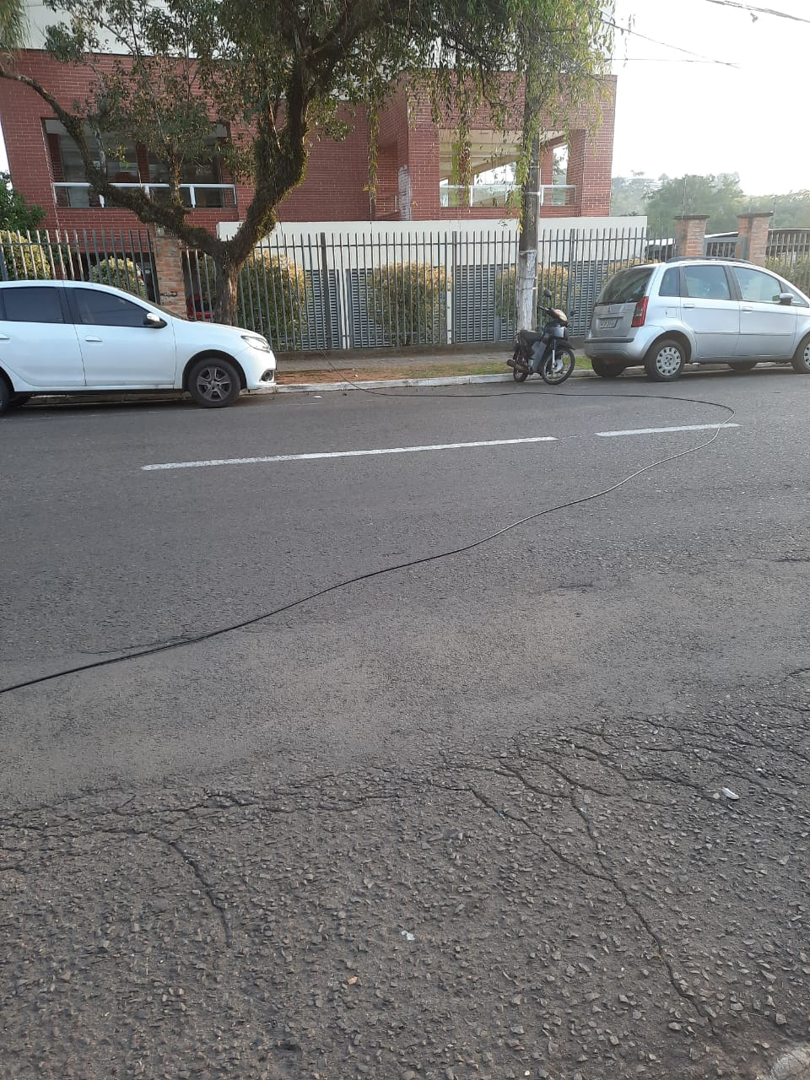

OBS: Redação conforme o original da autora.
/SMC

